Natløb - Den onde cirkel
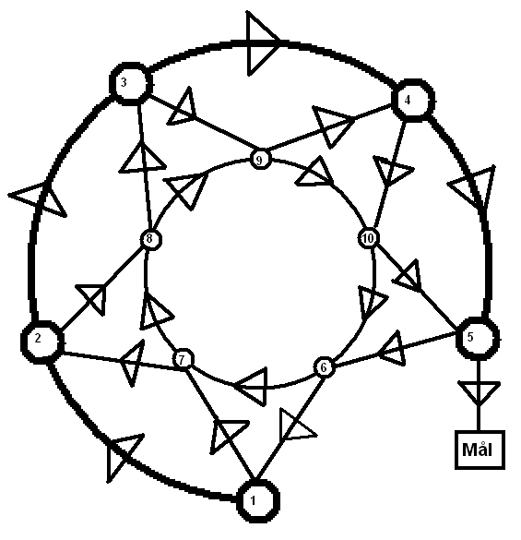

Den onde cirkels formål er, at holdene kigger fremad og holder gejsten oppe, for løbet kan blive langt, rigtig langt.
Herover ser du en illustration af ”Den Onde Cirkel”.
”Den Onde Cirkel” består af 11 poster, hvoraf en er mål. Ydermere er de sat op i to ringe, en ydre og en indre. I ydercirklen er der langt mellem hver post, og i indercirklen er der kort.
Pilene angiver, hvilken vej man kan gå, man kan altså ikke gå tilbage mod pilenes retning.
Fra hver post er der to muligheder. Vi har valgt, at spørgsmålene ikke skal have en rigtig eller forkert svarmulighed, begge muligheder er lige rigtige/forkerte. Det valg man tager, har indflydelse på hvor langt og hvor længe man skal gå. Det går altså ud på at fokusere på at komme frem, ikke hvilket svar man giver. Man kunne også opbygge ”Den Onde Cirkel” ved at rigtige svar giver adgang den lille cirkel (indercirkel) og forkerte svar kaster en tilbage til den lange cirkel (ydercirkel).
Her er et eksempel på, hvordan det fungerer:
Post 1 er start og her er to svarmuligheder A eller B. Der bliver valgt B, og det sender holdet videre til post 7. Fra post 7 kan de enten komme til 8 eller 2. Holdets svar sender dem videre til 2. Sådan forsætter holdet rundt i ”Den Onde Cirkel” indtil de rammer post 5, og her kan de, hvis de er heldige, ramme mål. Hvis ikke de rammer rigtigt, får de endnu en omgang. Holdet bliver selvfølgelig klar over, at noget er galt, når de kommer tilbage til samme post igen, og de vil derfor prøve andre svarmuligheder anden gang.
Når holdene kommer til post Mål, står I klar med telefonerne. Derefter kan holdene gå i seng.
Før I går i gang:
- Posterne skal printes ud og lamineres
- I skal have et kort over området, I laver løbet på, hvor I markerer alle 10 poster, samt post 11: Målposten. Området behøver ikke være stort, og holdene skal gerne selv kunne finde hjem igen.
- Dernæst skal I kopiere dette kort, så alle hold har et hver.
- Sørg for at hver enkelt hold ved, at de skal have en lommelygte med, og at de kan læse kortet.
OBS! Vær opmærksom på at det ikke er FDFere, I har med på løb, men potentielt nogle lidt forsigtige teenagere. I skal ikke tøve med at afblæse løbet, hvis eleverne viser tegn på utryghed.

De 10 Poster
Post 1
Hvad vil du helst?
Børste tænder i gorgonzola hver dag eller vågne op med tænder af cheddarost?

Gorgonzolatanpasta? Gå til post 7.
Cheddartænder? Gå til post 2

Denne post er sat op af FDF Kredsnavn – Sat op:_____ Tages ned:_____ Kontakt: 88 88 88 88

---------------

Post 2
Hvad vil du helst?
Være DDS eller KFUM

DDS? Gå til post 8.
KFUM? Gå til post 3

Denne post er sat op af FDF Kredsnavn – Sat op:_____ Tages ned:_____ Kontakt: 88 88 88 88

---------------

Post 3
Hvad vil du helst?
Miste høresans eller synssans

Synssans? Gå til post 9
Høresans? Gå til post 4

Denne post er sat op af FDF Kredsnavn – Sat op:_____ Tages ned:_____ Kontakt: 88 88 88 88

---------------

Post 4
Hvad vil du helst have?
Usandsynligt små fødder eller usandsynligt store fødder

Små fødder? Gå til post 10
Store fødder? Gå til post 5

Denne post er sat op af FDF Kredsnavn – Sat op:_____ Tages ned:_____ Kontakt: 88 88 88 88

---------------

Post 5
Hvad vil du helst have?
Ingen albuer eller ingen knæ

Ingen albuer? Gå til post 11
Ingen knæ? Gå til post 6

Denne post er sat op af FDF Kredsnavn – Sat op:_____ Tages ned:_____ Kontakt: 88 88 88 88

---------------

Post 6
Hvad vil du helst have?
Tynd mave i fasten eller faste med tynd mave

Tynd mave i fasten? Gå til post 1
Faste med tynd mave? Gå til post 7

Denne post er sat op af FDF Kredsnavn – Sat op:_____ Tages ned:_____ Kontakt: 88 88 88 88

---------------

Post 7
Hvad vil du helst?
Gentage alle ord to gange efter hinanden eller springe hvert andet ord over

Gentage ord to gange? Gå til post 2
Springe hvert andet ord over? Gå til post 8

Denne post er sat op af FDF Kredsnavn – Sat op:_____ Tages ned:_____ Kontakt: 88 88 88 88

---------------

Post 8
Hvad vil du helst?
Bo sammen med en mimer eller altid have lidt lyst til sylte

Bo med en mimer? Gå til post 3
Syltelyst? Gå til post 9

Denne post er sat op af FDF Kredsnavn – Sat op:_____ Tages ned:_____ Kontakt: 88 88 88 88

---------------

Post 9
Hvad vil du helst?
Se et gogo-show med jeres lærer-team eller have julepostej i stedet fingre og forvilde dig ind på en hundekennel

Gogo-show? Gå til post 4
Leverpostejsfinge? Gå til post 10

Denne post er sat op af FDF Kredsnavn – Sat op:_____ Tages ned:_____ Kontakt: 88 88 88 88

---------------

Post 10
Hvad vil du helst?
Leve af kinesermad eller leve af at made en kineser

Kinesermad? Gå til post 5
Made en kineser? Gå til post 6

Denne post er sat op af FDF Kredsnavn – Sat op:_____ Tages ned:_____ Kontakt: 88 88 88 88

---------------

